Ekstrakcja koloru

Opracować program, który realizuje operację ekstrakcji koloru zielonego z plików graficznych (wyciąg barwny). Jeżeli dla danego piksela
G > 2 * R i G > 2 * B, to należy zastąpić go pikselem zielonym, przeciwnie - zastąpić pikselem białym. W celu wyboru pliku należy wyświetlić okno FileOpenDialog. Plik oryginalny i plik wyciągu barwnego wyświetlić jako Obraz_Oryginalny i Wyciąg_Koloru_Zielonego. Dodatkowo program oblicza czas generowania wyciągu barwnego (rys.1.) i umożliwia przerwanie przetwarzania z prezentacją wyniku częściowego.

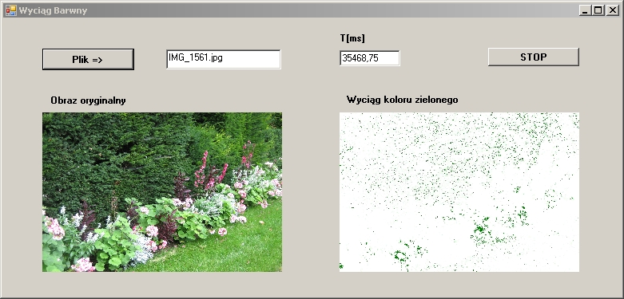

Rys. 1.

